調查報告

# 案　　由：據悉，臺中市沙鹿區榜文段土地，民眾未依水土保持法規定申請開發，濫墾山坡地總面積超過1公頃，落差高達17公尺，嚴重影響公共安全等情案。

# 調查意見：

民國（下同）110年7月5日媒體報導，有民眾未依水土保持法申請許可，濫墾山坡地成3階平台，總面積超過1公頃，落差高達17公尺，嚴重影響公共安全。經本院監察業務處多次函查，均未確實改善完成水土保持處理與維護。案經本院函請臺中市政府及經濟部針對本案檢附改善前後照片並說明檢討情形；111年4月28日現場履勘，聽取台灣糖業股份有限公司（下稱台糖公司）副總經理陳○○簡報，並就相關問題詢問台糖公司中彰區處（下稱中彰區處）、臺中市政府水利局（下稱臺中市水利局）副局長馬○○及相關主管人員，嗣經該等機關補充相關問題書面資料到院。今調查完竣，茲列述調查意見如下：

## **本案榜文段258地號土地係因原始地貌及既有山溝等地勢高低落差，導致高低落差高達17公尺，尚無報載所稱「濫墾山坡地成3階平台，總面積超過1公頃，落差高達17公尺」情事。**

### 據110年7月5日媒體報導，有民眾未依水土保持法申請許可，濫墾山坡地成3階平台，總面積超過1公頃，落差高達17公尺，嚴重影響公共安全。

### 經查，疑似遭濫墾濫挖山坡地為臺中市沙鹿區榜文段258地號，屬都市計畫內保護區，該筆土地為台灣糖業股份有限公司（下稱台糖公司）所有，行為人為承租人楊政旺。

### 經台糖公司初步勘查結果，本案土地係因原始地貌及既有山溝等地勢高低落差，導致高低落差高達17公尺**，承租人開發部分為第1階平台耕作層與第2階平台保護層，兩層落差約3~4公尺；另第2層與山溝處高低落差約12~13公尺，屬造林地，並未被開發（如圖1~4）。故尚無報載所稱「濫墾山坡地成3階平台，總面積超過1公頃，落差高達17公尺」情事。**

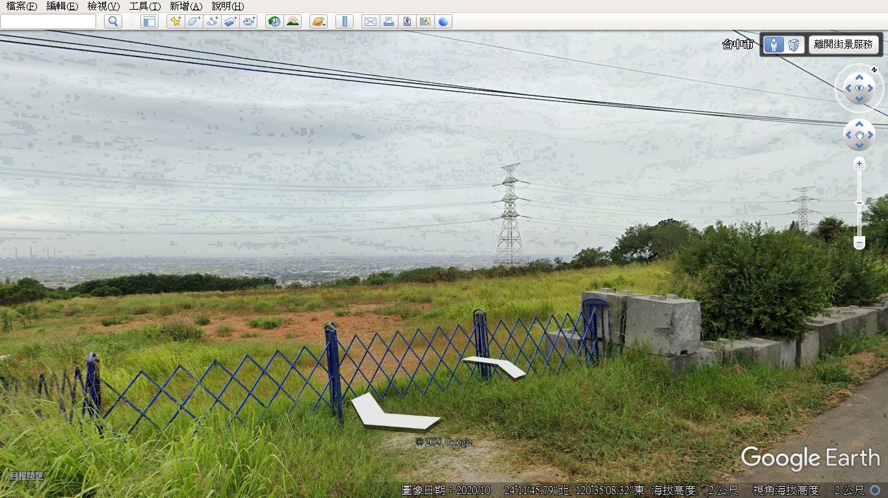

山溝處

第1階平台耕作層

第2階平台保護層

#### 圖1 榜文段258地號109年10月地貌

### 

### 圖2 榜文段258地號109年11月地貌（行為人開發前）

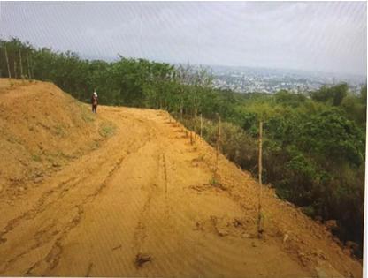

第1階與第2階高低落差約3-4公尺

第1階平台耕作層

第2階平台保護層

第2階與山溝處高低落差約12公尺

山溝處

#### 圖3 榜文段258地號現地高低落差（100年5月）

### 

### 圖4 榜文段258地號110年7月地貌（行為人開發後）

### **本案承租人於現地開挖整地係為種植作物所需，尚非契約所禁止，惟其事先未依契約向台糖公司中彰區處提交水路、填土等改善申請書、土壤來源證明及土壤檢測報告書；亦未向水土保持法主管機關臺中市政府提出水土保持處理與維護申請，顯然違反規定，經濟部允應督促所屬台糖公司加強巡查經管土地，落實履約管理。**

### 據經濟部查復，台糖公司中彰區處政風單位於110年4月26日下午2時方接獲民眾電話反映榜文段258地號土地疑有違規使用情形，該區處農場課山子腳農場洪姓巡查員及廖姓主任於同年月28日上午8時至現場巡查，發現承租人未依該公司「農業用地租賃契約書」規定申請取得有關機關同意，即逕自於該地施工整治水路及整地填土（如圖5~6），該區處立即制止承租人不得再進行相關工程，並依巡查防護計畫規定填報「農場土地巡查紀錄/通報單」陳核。

#### 沙鹿榜文258

#### 圖5 榜文段258地號110年4月28日現況照片1

#### 沙鹿榜文258_2

#### 圖6 榜文段258地號110年4月28日現況照片2

### 經查，台糖公司中彰區處洪姓巡查員曾於110年4月13日巡查榜文段258地號，當時承租人有除草整地行為，惟其視為農作所需，故未回報異常。依經濟部查復書面資料，洪姓巡查員所填土地巡查計畫表，現況記載為**「盆栽」**。依本案契約書第2條規定略以，本契約土地現供作種植[[1]](#footnote-1)使用，「盆栽」屬契約規定**得種植**之「盆栽苗木」農作物，洪姓巡查員僅將巡查現況簡記為「盆栽」，未詳細載明為「盆栽苗木」。經經濟部責成台糖公司釐清相關人員違失責任，中彰區處於110年9月9日召開人事評議委員會決議：「農場廖主任有疏於監督失職行為，另該農場洪技術員有土地巡查紀錄不實及未盡租約管理之責，各記申誡1次處分，以資警惕」。

### 本案經台糖公司詢據承租人表示，因承租地為山坡地且表層為礫石，土壤較淺不利種植區域進行填土，其餘則進行雜草整除及土地整平之作業。台糖公司中彰區處已依契約書規定，要求承租人提交水路、填土等改善申請書、土壤來源證明及土壤檢測報告書，並告知須依水土保持法相關規定向主管機關提出水土保持處理與維護申辦作業，承租人業分別於110年4月28日及5月19日立即向該區處提出水路設施改善及填土申請，另於5月26日補送土壤檢測合格報告，該區處依契約規定分別於5月19日函復同意依原有涵管位置施作改善；及6月9日函復同意依現況已填土壤整地運用，不得再於承租土地有清運、新填土方情事發生。

### 綜上，本案承租人於現地開挖整地係為種植作物所需，尚非契約所禁止，惟其事先未依契約向台糖公司中彰區處提交水路、填土等改善申請書、土壤來源證明及土壤檢測報告書；亦未向水土保持法主管機關臺中市政府提出水土保持處理與維護申請，顯然違反規定，經濟部允應督促所屬台糖公司加強巡查經管土地，落實履約管理。

### **本案係該府主動發布新聞稿，尚非媒體報導始知悉。行為人（即承租人）110年6月28日提送之水土保持處理與維護說明書經臺中市政府水土保持服務團於同年7月6日審查完竣；並於同年10月28日完成改善，業經臺中市政府於同年11月24日同意備查。惟為免類似情事發生，臺中市政府允應加強監測轄管山坡地違規熱區。**

### 按水土保持法第33條第1項規定：「有下列情形之一者，處新臺幣（下同）6萬元以上30萬元以下罰鍰：……二、違反第12條至第14條規定之一，未先擬具水土保持計畫或……。」另依刑法第185條規定：「損壞或壅塞陸路、水路、橋梁或其他公眾往來之設備或以他法致生往來之危險者，處5年以下有期徒刑、拘役或1萬5千元以下罰金。因而致人於死者，處無期徒刑或7年以上有期徒刑；致重傷者，處3年以上10年以下有期徒刑。第一項之未遂犯罰之。」

### 據臺中市政府查復，本案係該府主動發布新聞稿，尚非媒體報導始知悉。該府查處作為如下：

#### 本案係有民眾向行政院農業委員會水土保持局（下稱農委會水保局）檢舉臺中市西屯路32號對面山坡地遭濫墾濫挖，臺中市沙鹿區公所依農委會水保局110年4月14日函[[2]](#footnote-2)，於同年月21日現場勘查，發現違規地點位處臺灣大道西側山坡，地點偏僻，遭濫墾濫挖山坡地為該區榜文段258地號，屬都市計畫內保護區，現況表土裸露無植被，另有挖土機作業中。

#### 該府110年4月22日派員巡查，巡查紀錄表查復有未經申請擅自開挖整地情事並經現場制止其繼續施作。該府水利局（下稱臺中市水利局）會同該府水土保持服務團於110年5月5日進行會勘並做成紀錄（下稱5月5日會勘紀錄），現場確有未經申請許可即擅自開挖整地、堆積土石情形，違規面積約13,700平方公尺，該筆土地為台糖公司所有，行為人為承租人楊政旺。

#### 本案行為人未經申請許可，擅自於山坡地範圍開挖整地、堆積土石，臺中市水利局110年5月7日[[3]](#footnote-3)函請行為人依5月5日會勘紀錄，於110年5月12日前完成緊急簡易減災措施（如臨時排水措施等），並依水土保持技術規範於110年6月5日前提送水土保持處理與維護說明書（含水土保持法第6條規定之專業技師簽證）到局憑辦。臺中市水利局以土石方數量眾多，恐有致生水土流失之虞，又下方保全對象為臺灣大道，涉及刑法第185條公共危險罪，依刑事訴訟法第241條規定向臺灣臺中地方檢察署告發[[4]](#footnote-4)。

### 有關本案水土保持改善情形：

#### 臺中市水利局於110年5月12日辦理會勘，現場臨時減災設施已完成，同意備查。行為人110年6月28日提送之水土保持處理與維護說明書亦經臺中市政府水土保持服務團於同年7月6日審查完竣，同意備查。臺中市水利局於110年7月12日函[[5]](#footnote-5)請行為人於110年8月10日前依所提說明書改善完成。

#### 行為人因無法於限期內如期完成水土保持處理與維護，110年8月4日具函向臺中市水利局申請展延，經該局同年月9日[[6]](#footnote-6)同意展延至110年9月10日。經承租人施作完成，提請審查，臺中市水利局於110年9月1日會勘並於同年月6日函[[7]](#footnote-7)復承租人略以，滯洪沉砂池雖已施作完成，惟仍有部分堆土情形不符上開說明書，爰依水土保持法規定裁罰；另現況植生覆蓋不足情形，請承租人儘速於110年10月30日前完成植生覆蓋或敷蓋，並將改善成果送至該局。

#### 經承租人110年10月28日依9月1日會勘紀錄改善完成，臺中市水利局於同年11月16日辦理會勘，認現地裸露部分已恢復植生或以黑網覆蓋（如圖7~8），承租人於榜文段258地號土地實施應有之水土保持處理與維護已完成，爰於同年11月24日[[8]](#footnote-8)同意備查。

### 

### 圖7 臺中市水利局110年11月16日會勘榜文段258地號照片1

### 

### 圖8 臺中市水利局110年11月16日會勘榜文段258地號照片2

### 綜上，本案係該府主動發布新聞稿，尚非媒體報導始知悉。行為人（即承租人）110年6月28日提送之水土保持處理與維護說明書經臺中市政府水土保持服務團於同年7月6日審查完竣；並於同年10月28日完成改善，業經臺中市政府於同年11月24日同意備查。惟為免類似情事發生，臺中市政府允應加強監測轄管山坡地違規熱區。

# 處理辦法：

## 抄調查意見，函請經濟部及臺中市政府確實檢討改進見復。

## 調查報告之案由、調查意見及處理辦法上網公布。

調查委員：鴻義章

林盛豐

林郁容

中華民國　111　年　9　月　7　日

1. 芥菜、九層塔、菠菜、地瓜葉、茄子、小白菜、秋葵、青江菜、花卉、**盆栽苗木**及辣椒。 [↑](#footnote-ref-1)
2. 行政院農業委員會水土保持局110年4月14日水保監字第1101864955號函。 [↑](#footnote-ref-2)
3. 臺中市水利局110年5月7日中市水保管字第1100038027號函。 [↑](#footnote-ref-3)
4. 臺中市水利局110年5月12日中市水保管字第1100038264號函。 [↑](#footnote-ref-4)
5. 臺中市水利局110年7月12日中市水保管字第1100057116號函。 [↑](#footnote-ref-5)
6. 臺中市水利局110年8月9日中市水保管字第1100066421號函。 [↑](#footnote-ref-6)
7. 臺中市水利局110年9月6日中市水保管字第1100076062號函。 [↑](#footnote-ref-7)
8. 臺中市水利局110年11月24日中市水保管字第11000972111號函。 [↑](#footnote-ref-8)